 　2024年10月吉日

**公益社団法人日本技術士会 中部本部 冬季講演会**

公益社団法人日本技術士会 中部本部

公益社団法人日本技術士会中部本部が主催する冬季講演会のご案内です。

今回も会場とウェブのハイブリッドで開催致します。

1. 日時：　2024年11月３０日 （土） １３：20～１6：5０ （受付、接続開始 1３：00～）

２．場所：　**ツドイコ名駅東カンファレンスセンター　及び　WEB 【ハイブリッド開催】**

３．プログラム：

13：２0～13：３0　　中部本部長　挨拶

13：３0～15：00　　講演１　**「プロセス安全マネジメントの可視化と活用」**

**熊澤　信光　氏**

**熊澤技術士事務所所長　　技術士(化学部門、総合技術監理部門)**

　　　プロセスプラントでのHSEに関わる事故撲滅に向けて、化学工学会安全部会では新たなプロセス

　　安全マネジメント（PSM）ガイドラインを発行した。多くのマネジメント要素とプラントライフサイクル

　　業務流れの関係性を可視化し、業務プロセスの精度改善による事故の未然防止を目指す新PSMの

　　全体像とその活用について事例を交えて紹介する。

　15：００～１５：１５　　休憩

　１５：１５～１６：４５　　**講演２　「地球上のどこでも誰でも数時間で建てられて**

**酷暑でも極寒でも快適なインスタントハウス」**

**北川　啓介　氏**

**名古屋工業大学大学院工学研究科工学専攻　建築・デザイン分野 高度防災工学センター 教授**

　インスタントハウスは、気球のように膜素材を空気で膨らませて屋根と壁を作り、内側に空気含有量

の高い断熱材を吹き付けるだけで建物ができあがるので、一般の住宅と比べて建築費も安く抑える

ことができる。風雨に強く、風速80mの台風でも本体はビクともしない。被災地や途上国など

家がなく困っている方に安心して住まえる場所を提供することを目的に研究開発したので紹介する。

　16：4５～16：50　　まとめ

　１７：１５～　　　　　　　懇親会　　**全席個室 楽蔵うたげ 名駅４丁目店**

**会費：4，０00円（講習会会場の受付にてお支払いください）**

４. 講演会参加費 :　日本技術士会 正会員･準会員 1,000円 / 非会員 2,000円

５. 申込方法 :

◆日本技術士会会員の方

下記の日本技術士会HP CPD行事一覧（新申込システム）からお申し込みください 。

**[注]「主催者への連絡事項」の欄に、懇親会にご参加されるかどうか、必ずご記載ください。**

日本技術士会HP CPD行事一覧（新申込システム）

https://www.engineer.or.jp/kaiin/password/cpdevent/cpdeventlist.php

※　お申し込みの方に、後日、講演会の参加方法と招待メールをお送りします。

◆非会員の方

会場参加でお待ちしております。

６．申込期限：　1１月２６日（火曜日）までにお申し込み下さい。

７. 連絡先 : 　中部本部事務局　[g-chubu@asahi-net.email.ne.jp](mailto:g-chubu@asahi-net.email.ne.jp) / 052-571-7801

日本技術士会　中部本部　冬季講演会　会場案内図

* **会場**

**ツドイコ　名駅東カンファレンスセンター　RoomC**

〒450-0002愛知県名古屋市中村区名駅3-21-7　名古屋三交ビル　2F

* **受付窓口**

TEL: 052-732-3261　※12月29日～1月4日を除く9時～18時

FAX: 052-731-7671

* **最寄り駅**

名古屋駅徒歩 7 分

地下街ユニモール 14 番出口すぐ

名古屋市営地下鉄桜通線国際センター駅徒歩 1 分

※地下１階で国際センター駅とエレベータ 設置によるバリアフリー接続

* 引用元URL https://tsudoico.net/

日本技術士会　中部本部　冬季講演会　懇親会会場案内図

* **会場**

**全席個室 楽蔵うたげ 名駅４丁目店**

**愛知県名古屋市中村区名駅４丁目５－１８　コスモス名駅westビル2階**

**電話：052-533-5520**

**URL：**[**https://www.hotpepper.jp/strJ001052504/**](https://www.hotpepper.jp/strJ001052504/)

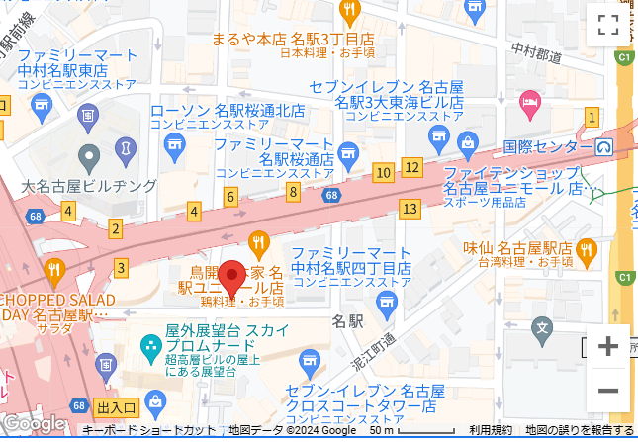

**講演会会場**

**懇親会会場**

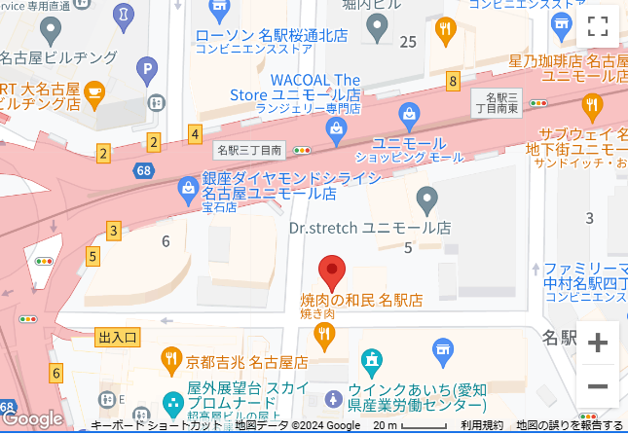

**拡大図**